
НАШИ ГРУППЫ:

группа «СОЛНЫШКО»

Солнышко, солнышко выгляни скорей,

Солнышко, солнышко ты согрей детей!

Когда светит солнышко, мы быстрей растем

Песенку о солнышке весело поем!

Возраст детей от четырех до пяти лет.

С вашими детьми работают:
Воспитатели: Рамазанова Асият Газихановна, Гасанова Марионела Шахбабаевна.

Помощник воспитателя: Магомедова Айшат Шарухановна


группа «РОМАШКИ»

Возраст детей от двух до трех лет

С вашими детьми работают:
Воспитатели: Алимагомедова

Калимат Абдулатиповна
Курбанова Сухманат Галимовна
Помощник воспитателя:
Алиева Джавгарат Алиевна
Наша группа просто клад, мы ромашковый отряд!
В нашем поезде цветы, все ромашки: я и ты
Поезд нас всех везет в детский садик, там уют.
Радость, счастье, и веселье в каждом часе, в каждом деле.
Труд, терпенье , успех
МЫ РОМАШКИ – ЛУЧШЕ ВСЕХ



. группа «БАБОЧКИ»
Возраст детей от двух до трех лет

Наш девиз:
Мы как бабочки красивы, мы как бабочки легки,
Вместе учимся, играем, никогда не унываем!
Мы заходим в детский сад-воспитатель всем нам рад:
С вами будем мы играть, петь, лепить и рисовать.
Только ссориться не нужно –
в "Бабочках" живём мы дружно

С вашими детьми работают:
Воспитатели: Карибова Суна Сейфидиновна,
Хидиева Зарипат Арсаналиевна
Помощник воспитателя: Исмаилова Хадия Гаджикеримовна


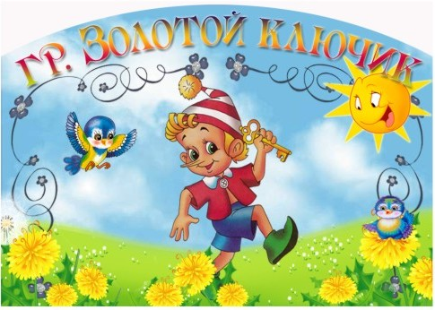
Группа «ЗОЛОТОЙ КЛЮЧИК»

Возраст детей от четырех до пяти лет.

Открыл нам КЛЮЧИК ЗОЛОТОЙ
Дорогу к дружбе, счастью, свету!
Здесь подружились мы с тобой,
Всю жизнь пойдем дорогой этой!

С вашими детьми работают:

Воспитатели: Гамзатова Саида
Багавовна , Илькайдарова Айшат Адамовна

Помощник воспитателя:
Бадалова Севиндж Сейфаддин кызы



Группа «Смешарики»

Наш девиз: СМЕШАРИКИ хорошие, СМЕШАРИКИ пригожие
Так группа называется.
ведь мы на них похожие
Совунья, Крош и Ежик
Копапыч и Лосяш,
Ну так они похожи
Характером на нас!
Играть мы тоже любим
И так же мы дружны!
И в нашей группе будем
Смешариками мы!


Возраст детей 6-7 лет

С вашими детьми работают:

Воспитатели:

Гаджиева Джейран Самедовна,

Гаджиева Патимат Султанмурадовна
Помощник воспитателя:
Саввон Нина Викторовна
Группа «Мультяшки»

Возраст детей 6-7 лет
Девиз группы:

«Все мы дружные мультяшки,
как и Гена с Чебурашкой.
Место в теремке найдется,
всем кто весел и смеется.
Дружат в нашем теремочке
Пап и мам сынки и дочки.
Нет милее тех мордашек, что у маленьких мультяшек!

С вашими детьми работают:
Воспитатели:
Еремкина Лидия Яковлевна, Гюльметова Разия Шафиддиновна
Помощник воспитателя:
Чартаева Сидрат Абдуловна

Группа «СКАЗКА» 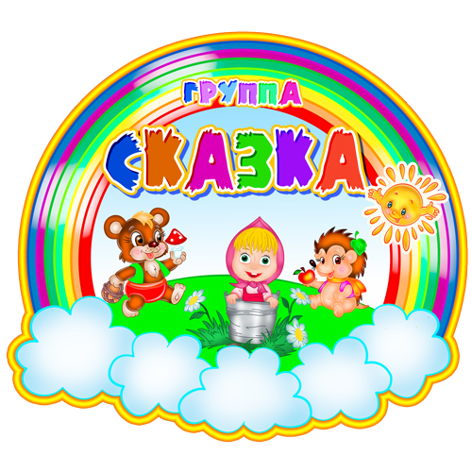
В ГРУППУ «СКАЗКА» КАЖДЫЙ ДЕНЬ УТРОМ РАДОСТНО ИДЕМ В НАШЕЙ СКАЗОЧНОЙ СТРАНЕ ДРУЖНО ВЕСЕЛО ЖИВЕМ.

Возраст детей от трех до четырех лет

С вашими детьми работают:
Воспитатели:
Урдуханова Наира Балабековна,
Шахбабаева Людмила Магомедовна
Помощник воспитателя:
Курбанова Анархалум Исленбеговна.

Группа «ДЕЛЬФИНЧИКИ»

Наш девиз:

В группу «Дельфинчики» мы идем,
Интересно здесь живем.
Здесь мы учимся дружить,
Смелым, умным, добрым быть.
Бегать, прыгать, петь, играть
Заниматься, подрастать!

Возраст детей 3 – 4 г.

С вашими детьми работают:
Воспитатели:
Демирбекова Хачханум Садыковна ,
Исмаилова Джамхурат Келербановна
Помощник воспитателя:
Гитинова Наида Рамазанмагомедовна

Группа «Теремок»
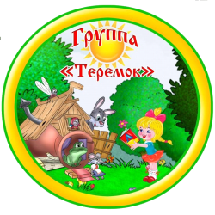
Возраст детей от четырех до пяти лет

Наша группа "Теремок",

Он не низок не высок.

Ребятишки там живут,

И играют и поют,

Трудятся, развлекаются,
Ума, разума набираются

С вашими детьми работают:
Воспитатели:
Гасанова Шавлук Алиевна,
Джабраилова Патимат Нуралиевна.
Помошник воспитателя:
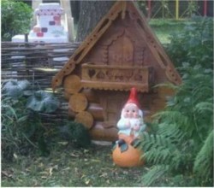
Сулейманова Загира Фаидиновна

ГРУППА «ПЧЕЛКИ»

Пчелка ты, и пчелка я,
Пчелки - все мои друзья!
Заниматься нам не лень,
Пчелки трудятся весь день

Возраст детей 4-5 лет


С вашими детьми работают:

Воспитатели: Ахмадова Одесса Таджибовна ,
Агасиева Замиля Алединовна
Помошник воспитателя:
Никомагомедова Издаг Ибрагимовна
группа «ГНОМИКИ»


Девиз
Мы гномики веселые,
Дружно все живем,
И в группе нашей светлой
Играем и растем"

Возраст детей 5-6 лет

С вашими детьми работают:
Воспитатели:
Нурова Джиган Гаджиалиевна,
Мамеева Альбина Шахабуддиновна

Помошник воспитателя:
Ибрагимова Татьяна Гаджиевна




Группа «ЗОЛОТАЯ РЫБКА»

ДЕВИЗ ГРУППЫ:

В НАШЕЙ ГРУППЕ ВОДИТСЯ
(НЕ ПОВЕРИШЬ ТЫ)
РЫБКА ЗОЛОТАЯ
ДИВНОЙ КРАСОТЫ!
У НЕЕ НА ВСЕХ НАС
ХВАТАЕТ ДОБРОТЫ.
ПУСТЬ ОНА ИСПОЛНИТ
ВСЕ ДЕТСКИЕ МЕЧТЫ!

Возраст детей 5-6 лет

С вашими детьми работают:
Воспитатели:
Шейко Наталья Николаевна,
Шабанова Пакизат Магомедовна
Помощник воспитателя:

Хиясбекова Патиматзахра Атавовна


Группа 

Возраст детей 5-6лет

Группа «Звездочка» встречает
Наших маленьких друзей.
В гости снова приглашает:
Заходите поскорей!
В нашей группе не до скуки,
Чем-нибудь да удивим.
Поиграем, приласкаем,
Пожалеем, рассмешим!

С вашими детьми работают
Воспитатели:
Герейханова Майа Ферзилаховна
Абдуллаева Патимат Магомедовна

Помощник воспитателя: Залкипова Джума Ишталбагамаевна


